第一：先選擇Release，再重新建置專案

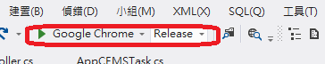

第二：執行AppServiceGen

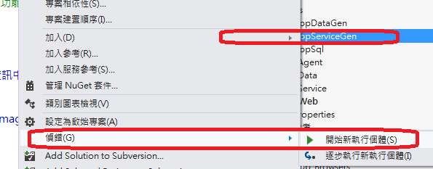

第三：

第一次先執行3建立local端的webSite檔(第二次直接執行4，產生新的webSite檔)

→ 執行a將資料上傳正式環境上

→ 第一次執行(3部份)，請至正式環境local_xxxx資料夾下bin下找到FtdConfig.cfg，

將底下改為正式環境的位置!!

<Environment varName="Project" varValue="D:\VS_Working\KCG_Budget" description="Project Directory"/>

→ 未來如果ftd.config有變更，請至放置IIS上的Web的bin下找到ftd.config去改變設定，

其更新版的ftd.config會取自這裡!!!

